Сообщение о возможном установлении
публичного сервитута

Администрация Волгограда, в лице департамента муниципального имущества администрации Волгограда, в соответствии со статьей 39.42 Земельного кодекса Российской Федерации уведомляет о поступлении ходатайства ПАО «Россети Юг»
об установлении публичного сервитута в отношении земельных участков
с кадастровыми номерами:
- части земельного участка с кадастровым номером 34:34:000000:244, местоположение: Волгоградская область, г. Волгоград, Красноармейский р-н,
в районе ул. Гражданской, ул. Новоаннинской, ул. им. Городовикова;
- части земельного участка с кадастровым номером 34:34:000000:56401, местоположение: Волгоградская область, г. Волгоград, ул. Латвийская,
пер. Гражданский, ул. Гражданская, пер. Качалинский, ул. Новоаннинская,
ул. Колхозная;
- части земельного участка с кадастровым номером 34:34:000000:57534, местоположение: Волгоградская область, г. Волгоград;
- части земельного участка с кадастровым номером 34:34:080070:10, местоположение: Волгоградская область, г. Волгоград, ул. Латвийская, дом 42;
- части земельного участка с кадастровым номером 34:34:080070:30, местоположение: Волгоградская область, г. Волгоград, ул. им. Энгельса, дом 162;
- части земельного участка с кадастровым номером 34:34:080082:105, местоположение: Волгоградская область, г. Волгоград, ул. Колхозная, дом 120;
- части земельного участка с кадастровым номером 34:34:080082:11, местоположение: Волгоградская область, г. Волгоград, ул. Совхозная, 44;
- части земельного участка с кадастровым номером 34:34:080082:12, местоположение: Волгоградская область, г. Волгоград, ул. Новоаннинская, 17;
- части земельного участка с кадастровым номером 34:34:080082:129, местоположение: Волгоградская область, г. Волгоград, ул. им. Энгельса, дом 145;
- части земельного участка с кадастровым номером 34:34:080082:130, местоположение: Волгоградская область, г. Волгоград, ул. Латвийская, 38;
- части земельного участка с кадастровым номером 34:34:080082:140, местоположение: Волгоградская область, г. Волгоград, ул. Новоаннинская, 19;
- части земельного участка с кадастровым номером 34:34:080082:24, местоположение: Волгоградская область, г. Волгоград, ул. Новоаннинская, дом 8;
- части земельного участка с кадастровым номером 34:34:080082:417, местоположение: Волгоградская область, г. Волгоград, ул. Новоаннинская, з/у 4;
- части земельного участка с кадастровым номером 34:34:080082:418, местоположение: Волгоградская область, г. Волгоград, ул. Новоаннинская, з/у 4 а;
- части земельного участка с кадастровым номером 34:34:080082:43, местоположение: Волгоградская область, г. Волгоград, ул. Совхозная, дом 27;
- части земельного участка с кадастровым номером 34:34:080082:62, местоположение: Волгоградская область, г. Волгоград, ул. Новоаннинская, дом 26;
- части земельного участка с кадастровым номером 34:34:080082:63, местоположение: Волгоградская область, г. Волгоград, ул. Новоаннинская, дом 24;
- части земельного участка с кадастровым номером 34:34:080082:65, местоположение: Волгоградская область, г. Волгоград, ул. Новоаннинская, дом 20;
- части земельного участка с кадастровым номером 34:34:080082:69, местоположение: Волгоградская область, г. Волгоград, ул. Новоаннинская, 18;
- части земельного участка с кадастровым номером 34:34:080082:70, местоположение: Волгоградская область, г. Волгоград, ул. Новоаннинская, дом 16;
- части земельного участка с кадастровым номером 34:34:080082:72, местоположение: Волгоградская область, г. Волгоград, ул. Новоаннинская, дом 12;
- части земельного участка с кадастровым номером 34:34:080082:9, местоположение: Волгоградская область, г. Волгоград, ул. Совхозная, дом 29;
- части земельного участка с кадастровым номером 34:34:080082:73, местоположение: Волгоградская область, г. Волгоград, ул. Новоанинская, дом 10;
- земель государственной неразграниченной собственности, согласно прилагаемой схеме:
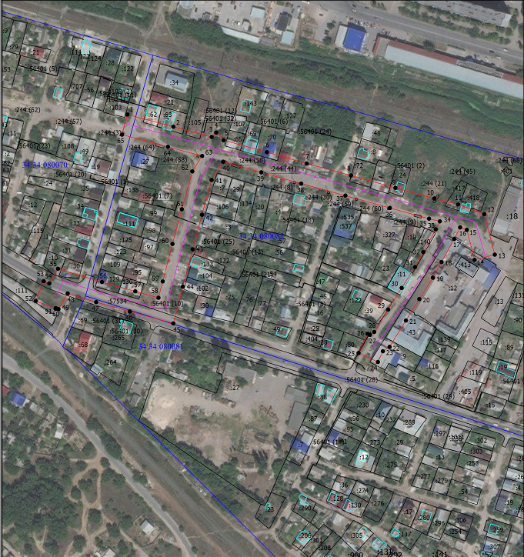

Общая площадь зоны установления публичного сервитута – 19069 кв.м.
Сервитут устанавливается в целях, предусмотренных пунктом 1 статьи 39.37 Земельного кодекса Российской Федерации: размещение объектов электросетевого хозяйства, их неотъемлемых технологических частей (размещение существующего объекта электросетевого хозяйства «ВЛ 10 кВ ТП-467к ВЛ 354»).
Заинтересованные лица могут ознакомиться с поступившим ходатайством
об установлении публичного сервитута и прилагаемым к нему описанием местоположения границ публичного сервитута, подать заявления об учете прав на земельные участки в срок по 09 июля 2021 г. включительно в департаменте муниципального имущества администрации Волгограда по адресу: ул. Гагарина, 12, кабинет № 9 (пн-пт 8:30–17:30, перерыв 12:30-13:30).
Сообщение о поступившем ходатайстве об установлении публичного сервитута размещено на официальном сайте администрации Волгограда http://www.volgadmin.ru в разделе «органы власти» → «администрация» → «структурные подразделения» → «департамент муниципального имущества администрации Волгограда» → «объявления».

